LTE定位技术及测试解决方案设计
来源：中电网
移动定位技术的发展历程
如今智能手机已经在整个社会普及，数量众多的手机应用成为了人们生活当中不可或缺的一部分。越来越多的手机应用都用到了手机定位技术，无论是本地搜索类应用，还是各种商业信息发布类应用，更不用说众多的交通导航类应用。可以说定位服务（LBS）的应用已经是当下最为流行的移动应用之一。
移动定位技术的发展经历了多个阶段。最初的基于服务蜂窝小区的定位技术（如CELL-ID）可以快速定位，但是不够精确。之后的基于卫星信号的GNSS（全球卫星导航系统）定位技术可以精确地定位，然而由于需要搜星使初次定位时间（TTFF）过长而略显不便。这其中用得最为广泛的就是美国的GPS全球定位系统。直到后来，将两者融合产生了A-GNSS（辅助GNSS）技术，手机终端首先通过移动网络获取定位辅助数据来实现快速搜星，然后通过GNSS信号计算出位置。相对于纯粹的GNSS定位，A-GNSS能够更快地实现定位，因此，它成为了最主要的移动定位解决方案。
然而在移动通信方面，LTE正在到来。在一些发达国家（例如美国），LTE已经开始商用。虽然中国目前还处于3G时代，但对LTE的研究和实验进行得如火如荼，可以说LTE已经是大势所趋。LTE对终端定位的要求也进一步提高。
3GPP LTE Release 9规范定义了3种手机定位技术：ECID、A-GNSS和OTDOA.相对来说，OTDOA是一个比较新的技术，它不需要使用GNSS信号，而是利用类似于GNSS的定位原理，通过测量两个或更多的基站参考信号（RS）的到达时间差（RSTD），在已知各基站位置的情况下计算出手机所在位置（图1）。
实际上，在WCDMA中就已经有了OTDOA,但是WCDMA并不是一个同步系统。各基站之间的时钟误差导致部署OTDOA需要高昂的成本，因而无法商用。LTE由于是同步系统，有利于OTDOA的使用。由于OTDOA不依赖于GNSS信号，弥补了GNSS在室内无法定位的缺陷，OTDOA成为了GNSS之外各运营商另一个强制要求的LTE定位技术。
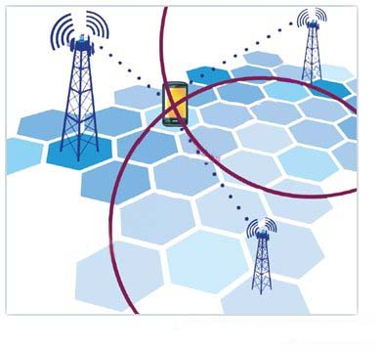
图1:OTDOA定位。
LPP定位协议
3GPP Release 9除定义了LTE的定位技术，还定义了一种全新的定位协议LPP（LTE定位协议）（图2）。LPP能够全面支持LTE中用到的定位技术（包括ECID、A-GNSS和OTDOA），它还支持A-GNSS+OTDOA的混合定位技术。
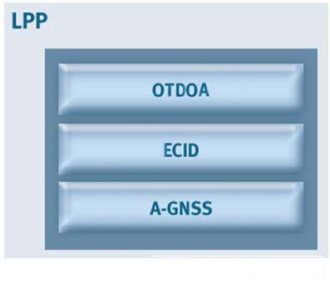
图2:LPP通用定位协议。
基于4个球面确定一个点的原理，手机在定位时需要4个参考点。在LPP协议的支持下，在卫星可见性较好的地区（如市郊），手机可以通过测量4颗卫星信号进行定位；在卫星可见性较不好的地区（如市中心），手机可以通过测量2颗可见卫星信号及2个LTE基站信号进行定位；而在卫星不可见的室内，手机则通过OTDOA实现定位（图3）。LPP的优势在于能够保证手机终端在各种环境下都能实现定位。
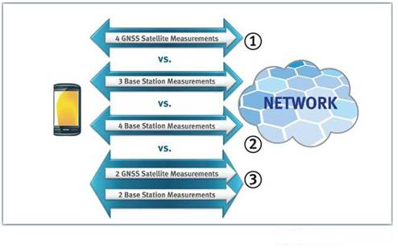
图3:LPP支持A-GNSS、OTDOA以及A-GNSS+OTDOA混合定位。
LPP作为通用定位通信协议，主要功能在于在网络与终端之间交互定位辅助数据和定位信息。实际上它既可以在控制平面也可以在数据平面使用。相对来说，控制平面的实现方式需要用到专用控制信道并且会显着地增加移动网络成本，因为多个网元需要在软件和硬件上升级，才能支持这些定位相关的控制平面信令。因此，用户平面的实现方式更容易被用于商业应用。
SUPL（安全用户平面定位）协议
LPP在用户平面的应用是通过SUPL（安全用户平面定位）协议实现的（图4）。LPP消息作为SUPL消息的承载（Payload），是定位信息的实际载体。如同一个形象的比喻，SUPL消息就像是信封，而LPP消息就是里面写信的信纸。在SUPL的网络架构中，网元SLP（SUPL定位平台）负责处理所有的SUPL消息。这些SUPL消息在LTE网络中通过P-GW和S-GW在数据链路中与终端进行交互，同时SLP与E-SMLC接口获取定位辅助数据。
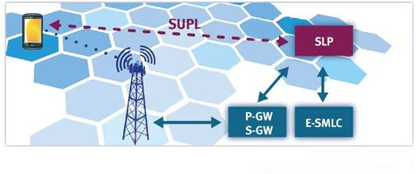
图4:SUPL网络架构。
SUPL 2.0作为SUPL的一个进阶版本，是伴随着LTE产生的。SUPL的最初版本SUPL 1.0并不支持LTE网络，而SUPL 2.0可以支持LTE,同时也支持LPP定位协议，以及OTDOA、WIFI等新的定位技术。同时，SUPL 2.0还能够兼容现有的所有定位协议和技术，例如在LPP之外，它同样支持当前正在2G、3G网络中广泛使用的通用定位协议（如RRLP、RRC、IS-801）（图5）。因此，只要SLP和SMLC可以支持其中的任意一种通用定位协议，SUPL 2.0就可以在该网络中被部署，而无论是2G、3G或是4G网络。
SUPL 2.0的这种灵活性非常重要，尤其是在LTE部署的最初阶段，因为LTE的部署不可能一蹴而就，必然需要从现有网络平滑过渡，SUPL 2.0对各种协议的兼容性保证了从各制式网络到LTE网络的平滑无缝过渡。
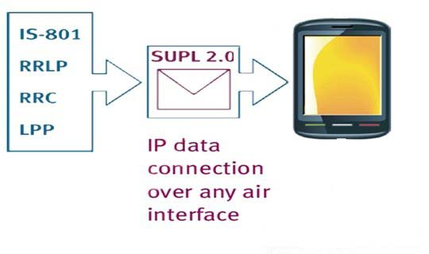
图5:SUPL 2.0支持多种通用定位协议。
SUPL 2.0新功能特性
SUPL 2.0除了技术方面的优势，还增加了多种新的功能特性。它可以在各种商业应用或是公共服务中被使用，成为未来新的业务增长点。在此列举其中的两个新功能：
区域事件触发功能：定义一个位置区域（比如一个小区、多个小区或是一个自定义形状的地理区域），手机终端被要求在进入，或是离开，或是处于之内，或是处于之外时，报告自己的位置（图6）。
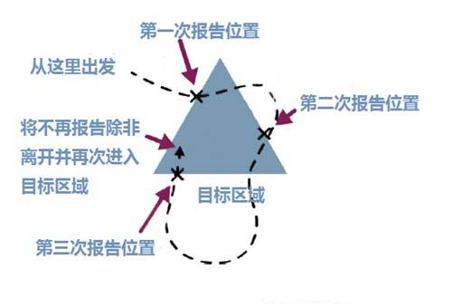
图6:区域事件触发功能的一个实例。
这个触发功能可以由网络或是手机来发起，但是需要双方同意该触发条件。可以预计该功能将被广泛地用于诸如基于位置的广告发布，需要按次计费的服务，财产或儿童监管服务等各种应用当中。
紧急呼叫定位功能：当用户拨打紧急呼叫号码时，手机被强制要求计算并上报所在位置。北美地区有一项政府强制的增强911电信服务，通过拨打911这个简单的号码，不论你是何种身份，只要是在北美地区，都能够及时得到包括警察、救火、医疗等多种救援服务。这里的奥秘就在于，接听911电话的紧急呼叫服务中心不仅可以从话音中了解到拨打者所需要的救援类型，还可以通过文字或者地图的方式了解到拨打者的位置。
在2G和3G网络中，这种服务是基于控制平面的方案。对于运营商来说，这个系统需要大量的基础建设成本，因为需要在网络侧部署大量的LMU（定位测量单元）。当然，不少运营商也在试图通过基于终端的SUPL方案来实现，但是当时的SUPL 1.0协议中并没有相应的网元可以联系发生在控制平面的紧急呼叫和发生于用户平面的定位功能来支持这样的需求。因此，除了美国之外，其他国家都在这个问题上持谨慎的态度。
而如今LTE和SUPL 2.0的出现让基于用户平面的紧急呼叫定位功能成为了可能，因为SUPL 2.0引入了一个叫做E-SLP（紧急SLP）的功能实体，它可以和LTE网络中的IP多媒体子层（IMS）协作实现紧急呼叫定位。随着技术的成熟及部署成本的下降，可以相信越来越多的国家将会强制要求具有紧急呼叫定位功能，因为当人们急需政府、社会公共机构或者他人的救援时，身边触手可及的移动通信设备几乎是唯一可以依赖的工具。
思博伦LTS定位测试解决方案
定位业务是当前增长最快的业务。当LTE时代到来时，在商业应用和公共安全服务方面都对定位服务提出了新的需求。无论是在室外或是室内都要求能实现全天候的精确定位，也需要能在现有的技术上实现无缝过渡。可以说A-GNSS+OTDOA、LPP以及SUPL 2.0是实现这些目标的关键技术，它们构成了LTE时代定位技术的新内容。然而，随之而来的是以手机终端和网络系统技术上的日益复杂作为代价。这意味着更多的研发成本和对终端和网络更为完善的一致性测试和性能测试。这需要各运营商、设备厂商、测试设备厂商以及整个行业共同努力。
在定位测试领域，思博伦通信公司（Spirent）作为全球领先的测试设备供应商，已经提供了一套完整的LTE定位测试方案。如今，“8100 LTS移动设备定位测试系统”在原有的2G、3G定位测试的基础上，也涵盖了针对LTE的OTDOA、LPP和SUPL 2.0完整测试（图7）。
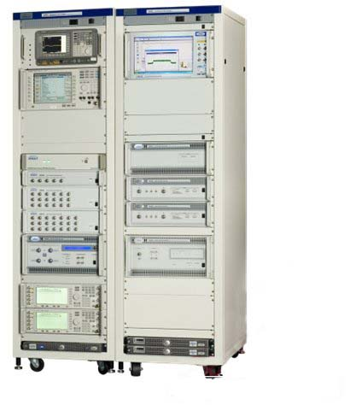
图7:思博伦8100 LTS移动设备定位测试系统。

